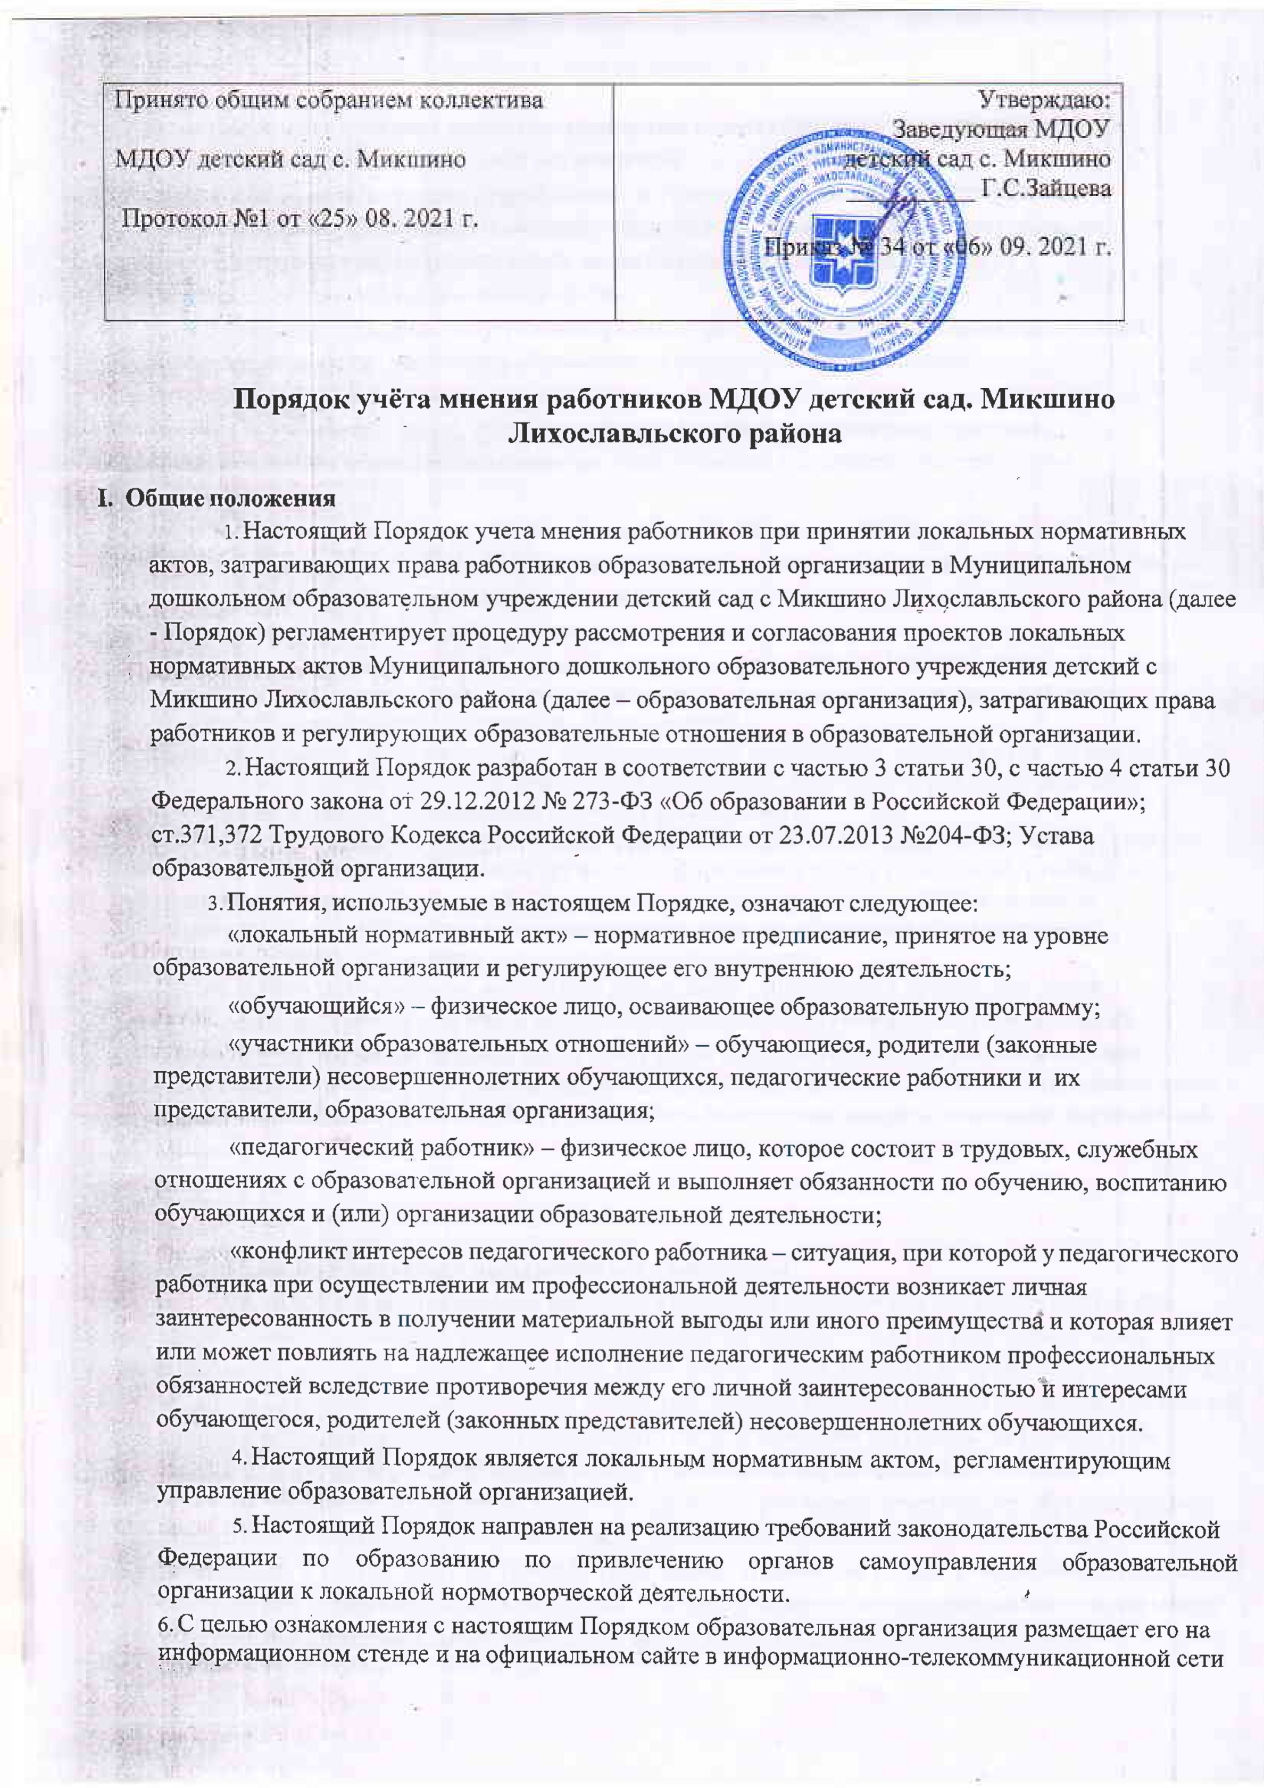
«Интернет» (далее – сайт образовательной организации).

II. Рассмотрение согласование проектов локальных нормативных актов, затрагивающих права работников образовательной организации
2.1.Образовательная организация разрабатывает и утверждает локальные нормативные акты поосновнымвопросаморганизациииосуществленияобразовательной,трудовой деятельности.
2.2.Проекты локальных нормативных актов, затрагивающие права работников могут разрабатываться по следующим направлениям:
- разработкаипринятиеправилвнутреннеготрудовогораспорядкаобразовательнойорганизации;
- соответствие качества подготовки обучающихся установленным требования

соответствие применяемых форм, средств, методов обучения и воспитания возрастным, психофизическим особенностям, склонностям, способностям, интересам и потребностям обучающихся;
- создание безопасных условий обучения, воспитания обучающихся, присмотра и уходаза воспитанниками, их содержания в соответствии с установленными нормами, обеспечивающими жизнь и здоровье обучающихся(воспитанников);
- соблюдение прав и свобод работников и др.
2.3.Руководитель образовательной организации (далее – руководитель) до утверждения локального нормативного акта направляет его проект и обоснование по нему в представительный орган работников образовательной организации. (Приложение1)
2.4.Представительный орган работников образовательной организации должен в срок не позднее пяти рабочих дней с момента получения документов рассмотреть и направить руководителю свое мотивированное мнение в письменной форме. (Приложение2)
2.5.Если представительный орган работников образовательной организации не согласен с проектом локального нормативного акта или хочет внести предложения по его улучшению, руководитель обязан в течение трех рабочих дней после получения мотивированного мнения провести дополнительные консультации с представительным органом работников образовательной организации в целях достижения взаимоприемлемого решения.
2.6.При не достижении согласия, возникшие разногласия оформляются протоколом, после чегоруководительимеетправопринятьлокальныйнормативныйактсучётомданныхразногласий.
2.7В случае, если представительный орган работников образовательной организации выразил согласие с проектом локального нормативного акта, либо если мотивированное мнение не поступило в указанный предыдущим пунктом срок, руководитель имеет право принять локальный нормативный акт.

III. Конфликт интересов педагогического работника
  - В случаи возникновения конфликта интересов педагогического работника(ов) при несоблюдении или недобросовестном соблюдении законодательства в сфере образования, трудового законодательства и локальных нормативных актов, споры и конфликты урегулируются комиссией по урегулированию споров между участниками образовательных отношений, созданной в образовательной организации. Деятельность данной комиссии регулируется Положением о комиссии по урегулированию споров между участниками образовательных отношений.
  - Решение комиссии по урегулированию споров между участниками образовательных отношений является обязательным для всех участников образовательных отношений и подлежит исполнению в сроки, предусмотренные Положением о комиссии по урегулированию споров между участниками образовательных отношений. Решение комиссии по урегулированию споров между участниками образовательных отношений может быть обжаловано в установленном законодательством Российской Федерации порядке.

IV. Права и обязанности руководителя и работников образовательной организации при рассмотрении и согласовании проектов локальных нормативных актов, затрагивающих права работников образовательной организации
1. Руководитель имеет право:
- Определять потребность в разработке тех или иных локальных нормативных актов , затрагивающих права работников образовательной организации;
- формировать направления внутренней нормотворческой деятельности с учётом мнения других участников образовательных отношений;
- утверждать локальные нормативные акты в соответствии с Уставом;
- привлекать к разработке локальных нормативных актов представителей компетентных сторонних организаций, специалистов и экспертов в определённых областях, связанных с деятельностью образовательной организации;
- осуществлять руководство и контроль за разработкой локальных нормативных актов.
2. Руководитель обязан:
- руководствоваться в своей деятельности Конституцией Российской Федерации, законодательством в сфере образования, трудовым законодательством и подзаконными нормативными правовыми актами , затрагивающими права работников;
- учитывать мнения участников образовательных отношений и других заинтересованных сторон в процессе разработки и утверждения локальных нормативных актов; 3) соблюдать права и свободы других участников образовательных отношений.
3. Работники образовательной организации имеют право:
- на уважение человеческого достоинства, защиту от всех форм физического и психического насилия, оскорбления личности, охрану жизни и здоровья;
- участвовать разработке и обсуждении локальных нормативных актов, затрагивающих права работников образовательной организации, высказывать своё мнение, давать предложения и рекомендации;
- участвоватьвустановленномпорядкевсогласованиилокальныхнормативныхактов;
- обращаться в комиссию по урегулированию споров между участниками образовательных отношений;
- обжаловать локальные нормативные акты в установленном законодательством Российской Федерации порядке;
- отстаивать свои интересы в органах государственной власти и судах;
- использовать не запрещённые законодательством Российской Федерации иные способы защиты своих прав и законных интересов.
4. Работники образовательной организации обязаны:
1) уважать и соблюдать права и свободы других участников образовательных отношений.

